Муниципальное бюджетное общеобразовательное учреждение
«Биотехнологический лицей №21»

Научное общество учащихся «Биом»

Номинация «Юные исследователи»
(«Ботаника и экология растений»)

Влияние моющих средств на жизнеспособность ряски малой

Маламуд Кира Алексеевна,
6 класс

Научный руководитель:
Рюкбейль Дмитрий Александрович,

Новосибирская область,
Наукоград Кольцово 2022
Оглавление

Введение 3
Общая характеристика ряски малой (литературный обзор) 3
Методика выполнения работы 3
Влияние моющих средств на жизнеспособность ряски малой 4
Выживаемость ряски малой в воде, содержащей высокие концентрации моющих средств 4
Морфологические изменения, происходящие с ряской малой в воде, содержащей моющие средства 4
Определение наиболее безопасного моющего средства для ряски малой 5
Заключение и выводы 6
Список литературы 7

Введение
Сегодня в быту используется большое количество моющих средств для посуды. Часто эти средства могут попадать в окружающую среду, природные водоемы и оказывать влияние на живущие в них живые организмы и экосистему в целом.
Целью работы было изучить влияние отдельных моющих средств на жизнеспособность ряски малой (Lemma minor). В процессе исследования были поставлены следующие исследовательские задачи:
- изучить выживаемость ряски малой в воде, содержащей различные концентрации моющих средств;
- изучить морфологические изменения, происходящие с ряской малой в воде, содержащей моющие средства;
- выявить наиболее безопасные для ряски малой моющие средства.

Общая характеристика ряски малой (литературный обзор)
Ряска — род цветковых однодольных растений семейства Ароидные. Ранее этот род вместе с несколькими другими выделялся в особое, близкое к ароидным, семейство Рясковые (Lemnaceae), теперь этот таксон в ранге подсемейства Рясковые (Lemnoideae) включён в семейство Ароидные. Представители рода — крохотные многолетние растеньица, плавающие обыкновенно в большом количестве на поверхности стоячих вод. Лишь один вид, ряску тропическую, считают однолетним растением [1].
Известно, что ряска является биоиндикатором водоемов. Так, токсичность среды оценивают по изменению морфологических свойств ряски малой:
• окраски листецов;
• появление хлорозов;
• превращение целых растений ряски малой в отдельные листецы.

Методика выполнения работы
Эксперименты проводились с 26.12.2021 по 22.09.2022. Всего было проведено три эксперимента. В каждом из них использовались растворы моющих средств различной концентрации, в которые помещалось по 10 растений ряски и контроль (обычная вода с 10 растениями). Культивирование экспериментальных и контрольных растений осуществлялось в климатостате КС-200 СПУ. Далее состояние растений оценивалось через несколько дней. Все результаты записывались и фотографировались с помощью фотоаппарата и видеомикроскопа.
Для первого эксперимента были использованы растворы таких моющих средств как Kasumi; Synergetic; Fairy; Sorti и AOS в концентрации 2 мл на 1 л воды. Для второго – Sorti и AOS в концентрации 1 мл на 1 л воды. Для третьего - Sorti; AOS и Synergetic в двух концентрациях - 1 мл и 0,4 мл на 1 л воды. Продолжительность первого и второго экспериментов составила 4-ро суток, а третьего – 14 суток.
Температура внутри климатостата в дневное время суток во время первого и второго экспериментов была 23,5 ℃. В третьем эксперименте в дневное время суток температура в термостате была 17,3 ℃.

Влияние моющих средств на жизнеспособность ряски малой

Выживаемость ряски малой в воде, содержащей высокие концентрации моющих средств
Анализ результатов экспериментов позволил установить влияние различных моющих средств на выживаемость ряски малой (рисунок 1).

Рис. 1. Выживаемость ряски в растворах, содержащих моющие средства в концентрации 2 мл средства на 1 л воды (данные на 4 сутки с начала эксперимента)

Как видно из представленной диаграммы, при концентрации 2 мл на 1 л воды любого из использованных в эксперименте моющего средства происходит полная гибель растений. При такой концентрации ряска теряет окраску, распадается и погибает, как это видно на представленной диаграмме.
В данном эксперименте выжили только растения контрольной группы.

Морфологические изменения, происходящие с ряской малой в воде, содержащей моющие средства
Анализ состояния растений ряски малой, находящихся в растворах моющих средств позволил выявить основные изменения, происходящие с растением.
Растения, в обычной воде (контроль), находятся в нормальном состоянии.
А в растворах с концентрацией 0,4 мл на 1 л воды растения немного изменяют окрас, но, при этом, сохраняют в целом здоровый вид.
В растворах с концентрацией 1 мл на 1 литр растения заметно изменяют окрас по сравнению с контрольной группой. Они обесцвечиваются и покрываются коричневатыми пятнами (на рисунке цвет более жёлтый), а раствор приобретает жето-коричневый оттенок. Сами растения распадаются. При микроскопировании наблюдаются клетки с разрушенными оболочками.
На рисунке 1 представлена фотография с примерами растений ряски малой, находящимися в разных растворах.
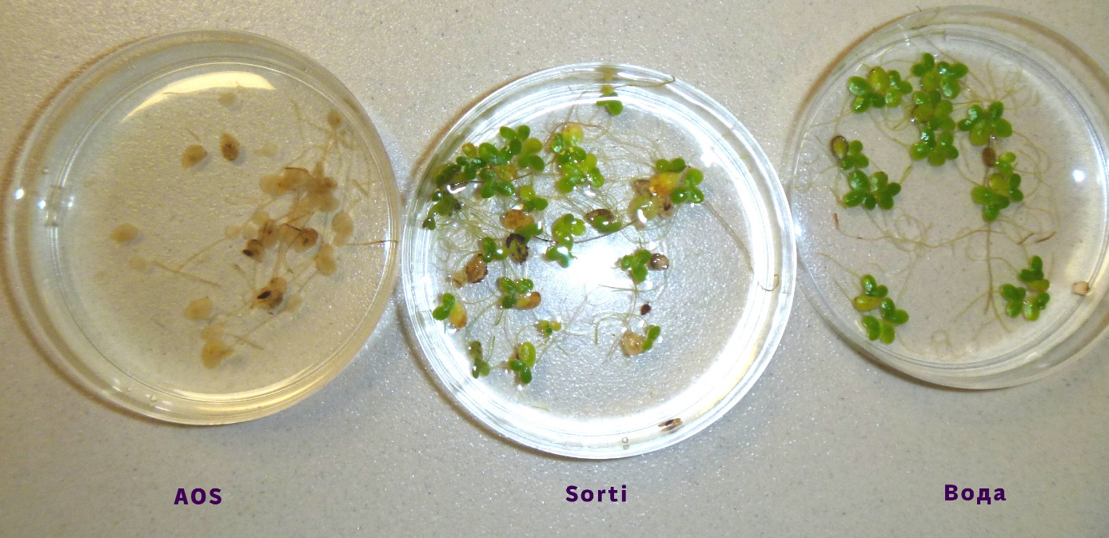
Рис. 2. Состояние ряски в различных растворах
(концентрация растворов: AOS – 1 мл на 1 л, Sorti – 0,4 мл на 1 л)

Определение наиболее безопасного моющего средства для ряски малой
В эксперименте с концентрацией моющих средств 1 мл на 1 литр воды были установлены отличия в состоянии растений в разных средствах (рисунок 3).

Рис. 3. Динамика состояние ряски в растворах

Из представленной диаграммы видно, что в контроле, на 5 сутки, здоровых растений становится на 30% меньше, а в растворах обоих моющих средств – все растения погибают. На 4 сутки в контроле наблюдается 10% больных, в то время как в растворе Sorti больных - 20%, а погибших - 80%. В растворе AOS на 4 сутки - 10 % больных и 90% погибших. Таким образом, при этой концентрации раствора моющих средств, гибель растений хоть и замедляется, но к 4 суткам уже составляет 100%.
В третьем эксперименте в растворах с концентрацией 1 мл на 1 литр воды и 0,4 мл на 1 л воды было установлено большое разнообразие состояния растений в растворах исследуемых средств (таблица 4). Всего было выделено четыре состояния, в которых они находились: «Норма», «Целые, поменявшие окрас», «Распавшиеся с частично нормальной окраской» и «Распавшиеся, поменявшие окраску».
Таблица 1. Состояние растений ряски малой в растворах моющих средств разной концентрации
Моющее средство | Концентрация раствора
 | 1 мл на 1 литр воды | 0,4 мл на 1 л воды
Sorti | Распавшиеся с частично нормальной окраской | Норма и  Распавшиеся с частично нормальной окраской
Synergetic | Целые, поменявшие окрас | Норма
AOS | Распавшиеся, поменявшие окраску | Целые, поменявшие окрас

Из таблицы видно, что, при одинаковой концентрации в растворе, AOS является самым опасным средством для ряски, а Synergetic – самым безопасным.

Заключение и выводы
В целом в результате эксперимента было установлено:
1. Все, использованные в экспериментах моющие средства, при концентрации от 1 мл на 1 литр воды м выше пагубно влияют на ряску уже в первые четыре дня. Но, уже при снижении концентрации средств до 0.4 мл на 1 литр воды такие моющие средства, как Sorti и Synergetic не приводят к гибели ряски малой как минимум в течение 14 дней.
2. При нахождении растений в моющих средствах разрушения растений ряски начинается с крайних клеток и в конце концов приводит к распаду целостности растения.
3. У разных моющих средств степень опасности для ряски различна. Так при снижении их концентрация до 0.4 мл средства на 1 литр Synergetic становятся безопасными для этого растения.

Список литературы

1. Ряска / Профилактика старения, лечения рака и других болезней. Азиатский лекарь и целитель Эргаш | ergashaka [электронный ресурс] // URL: http://ergashaka.ru/stati/lekarstvennye-rasteniya/2347-ryaska?ysclid=lakivz35rp936955265 (Дата обращения: 08.10.2022).
2. Биоиндикация качества воды по растениям – макрофитам [электронный ресурс] // URL: https://future4you.ru/index.php?option=com_content&view=article&id=4976&Itemid=3149&ysclid=lakjg913fc284522102 (Дата обращения: 19.10.2022).

